Obec Pražmo Vás srdečně zve na II. ročník folklórní slavnosti
Pražmovské veselení

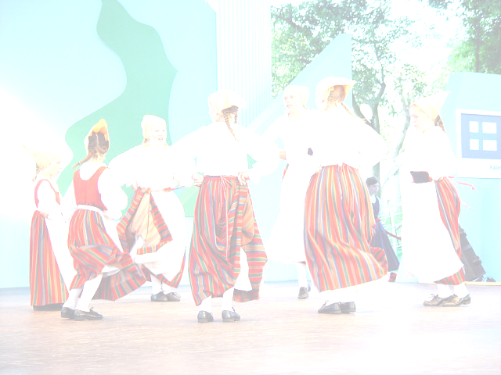

které se bude konat v pátek 15. června 2007 od 17:00 hod. v areálu u sv. Floriánka na Pražmě

Vstupné: Dospělí 50 Kč, děti 10 Kč

Uvidíte exkluzivní vystoupení dětského folklórního souboru „KALLET JA KAISAT“ z finského HOLLOLA - folklórního souboru Beskyd ze Zubří, folklórního souboru Ondrášek z Frýdku-Místku, folklórního souboru Olšina z Orlové, folklórního souboru z Polska a šermířské vystoupení
s názvem „Ona a její vyvolení“ Historické společnosti Šejdíři z Ostravy.
Pro radost, ale i ke zpěvu a tanci vám zahraje muzika Opavští hudci a spol.
Bohaté občerstvení Vám nabídne Sbor dobrovolných hasičů Pražmo.

